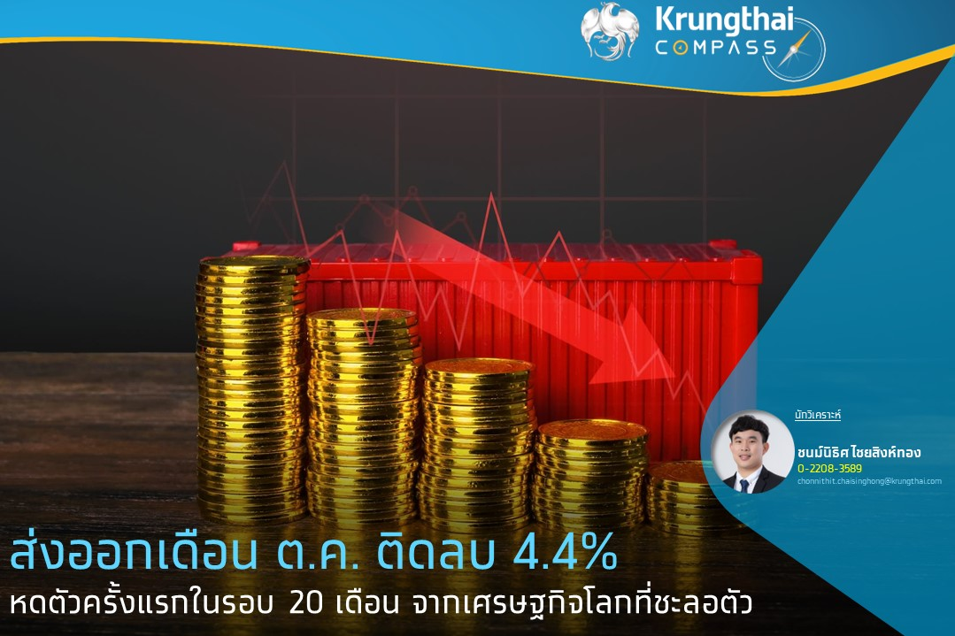

**Key Highlights**

* **ส่งออกเดือน ต.ค. ติดลบ 4.4%YoY หดตัวครั้งแรกในรอบ 20 เดือน** ต่ำกว่าการคาดการณ์ของตลาดที่คาดว่าขยายตัว 6% จากอุปสงค์ของประเทศคู่ค่าที่ชะลอตัวโดยเฉพาะตลาดหลัก อาทิ สหรัฐฯ สหภาพยุโรป จีน และญี่ปุ่น ส่งผลให้การส่งออกสินค้าทั้งอุตสาหกรรมและสินค้าเกษตรกลับมาหดตัว
* **การส่งออกกลับมาหดตัวสอดคล้องกับการส่งออกของภูมิภาคที่แผ่วลงจากการชะลอตัวของเศรษฐกิจโลก** คาดว่าผู้ส่งออกอาจเผชิญแรงกกดดันจากทั้งด้านอุปสงค์ที่ชะลอลงและราคาสินค้าโภคภัณฑ์ที่ปรับลดลงสอดคล้องกับทิศทางการส่งออกของประเทศในภูมิภาค **นอกจากนี้ ต้องจับตาการแพร่ระบาดของโควิด-19 ระลอกใหม่ในจีนที่อาจซ้ำเติมการส่งออกสินค้า** โดยจำนวนผู้ติดเชื้อรายใหม่ในจีนกลับมาเพิ่มสูงเกิน 3 หมื่นคนต่อวัน โดยทางการจีนได้ใช้มาตรการ  
  ล็อกดาวน์ในหลายพื้นที่สำคัญ ซึ่งอาจกระทบต่อการจับจ่ายใช้สอยภายในประเทศซ้ำเติมเศรษฐกิจที่อยู่ในช่วงชะลอตัว

**ชนม์นิธิศ ไชยสิงห์ทอง**

**Krungthai COMPASS**

**ส่งออกเดือน ต.ค. กลับมาติดลบครั้งแรกในรอบ 20 เดือน**

**มูลค่าส่งออกเดือน ต.ค. อยู่ที่ 21,772 ล้านดอลลาร์ฯ กลับมาหดตัว 4.4%YoY** จากเดือนก่อนหน้าที่ขยายตัว 7.8%YoY โดยเป็นการหดตัวครั้งแรกในรอบ 20 เดือน จากการส่งออกสินค้าทุกหมวดหลักที่กลับมาหดตัว ทั้งสินค้าอุตสาหกรรมและสินค้าเกษตร ตามการชะลอตัวของอุปสงค์ในประเทศคู่ค้าที่สอดคล้องกับกิจกรรมทางเศรษฐกิจที่แผ่วลงในตลาดสำคัญ ทั้ง สหรัฐฯ สหภาพยุโรป จีน และญี่ปุ่น โดยการส่งออกในช่วง 10 เดือนแรกขยายตัว 9.1% ส่วนการส่งออกทองคำเดือนนี้ขยายตัว 56.9% ชะลอลงเมื่อเทียบกับเดือนก่อน ทำให้เมื่อหักทองคำแล้ว มูลค่าส่งออกเดือนนี้กลับมาหดตัว 5.3%YoY

**ด้านการส่งออกรายสินค้าบางส่วนกลับมาหดตัว**

* **การส่งออกสินค้าอุตสาหกรรมกลับมาหดตัว 3.5%YoY จากเดือนก่อนที่ขยายตัว 9.4%YoY** โดยสินค้าที่เกี่ยวเนื่องจากน้ำมัน (-22.8%YoY) หดตัวต่อเนื่องเป็นเดือนที่ 3 ตามราคาน้ำมันในตลาดโลกที่อ่อนตัวลง ขณะที่เครื่องคอมพิวเตอร์และอุปกรณ์กลับมาหดตัว (-27.4%YoY) ส่วนเหล็ก เหล็กกล้าและผลิตภัณฑ์หดตัวต่อเนื่องเป็นเดือนที่ 2 (-13.1%YoY) จากราคาตลาดโลกที่ชะลอลงและอุปสงค์ที่แผ่วลงโดยเฉพาะเศรษฐกิจจีน อย่างไรก็ตาม สินค้าหลายชนิดยังขยายตัวได้ เช่น รถยนต์ อุปกรณ์ และส่วนประกอบ (+5.1%YoY) อัญมณีและเครื่องประดับ (+5.4%YoY) เครื่องโทรสาร โทรศัพท์ อุปกรณ์และส่วนประกอบ (+90.6%YoY) เครื่องปรับอากาศและส่วนประกอบ (+8.5%YoY) และอุปกรณ์กึ่งตัวนำ ทรานซิสเตอร์ และไดโอด (+74.9%YoY) เป็นต้น
* **การส่งออกสินค้าเกษตรและอุตสาหกรรมเกษตรกลับมาหดตัว 3.4%YoY เมื่อเทียบกับเดือนก่อนหน้าที่ขยายตัวได้ 1.8%YoY** เป็นผลจากการหดตัวต่อเนื่องของการส่งออกยางพารา (-28.5%YoY) ผลไม้สดและผลไม้แห้ง (-34.9%YoY) ผลไม้กระป๋องและแปรรูป (-11.3%YoY) อย่างไรก็ตาม สินค้าหลายชนิดยังขยายตัวได้ดีโดยเฉพาะข้าว (+2.8%YoY) ไก่สดแช่เย็น/แช่แข็ง/แปรรูป (+38%YoY) ผลิตภัณฑ์มันสำปะหลัง (+26.3%YoY) อาหารทะเลกระป๋องและแปรรูป (+0.9%YoY) อาหารสัตว์เลี้ยง (+4.8%YoY) เครื่องดื่ม   
  (+20.3%YoY) เป็นต้น

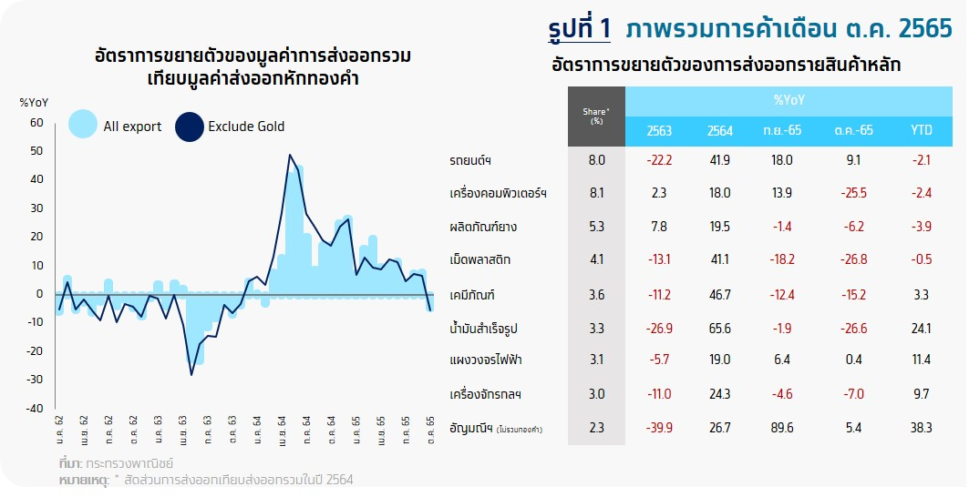

**ด้านการส่งออกรายตลาดส่วนใหญ่กลับมาหดตัว**

* **สหรัฐฯ :** กลับมาหดตัวครั้งแรกในรอบ 29 เดือนที่ -0.9%YoY โดยสินค้าสำคัญที่หดตัว ได้แก่ ผลิตภัณฑ์ยาง เครื่องคอมพิวเตอร์ อุปกรณ์และส่วนประกอบ และเครื่องรับวิทยุ และโทรทัศน์ เป็นต้น ส่วนสินค้าที่ขยายตัว ได้แก่ เครื่องโทรสาร โทรศัพท์ อุปกรณ์กึ่งตัวนำ ทรานซิสเตอร์และไดโอด และหม้อแปลงไฟฟ้า เป็นต้น (ส่งออก 10 เดือนแรกขยายตัว 16.8%)
* **จีน :** หดตัวต่อเนื่องเป็นเดือนที่ 5 ที่ -8.5%YoY โดยสินค้าสำคัญที่หดตัว ได้แก่ ยางพารา เม็ดพลาสติก และรถยนต์ อุปกรณ์และส่วนประกอบ เป็นต้น ส่วนสินค้าที่ขยายตัว ได้แก่ ผลิตภัณฑ์ยาง ผลิตภัณฑ์มันสำปะหลัง รถจักรยานยนต์ เป็นต้น (ส่งออก 10 เดือนแรกหดตัว -6.1%)
* **ญี่ปุ่น :** หดตัวต่อเนื่องเป็นเดือนที่ 2 ที่ -3.1%YoY โดยสินค้าสำคัญที่หดตัว ได้แก่ รถยนต์ อุปกรณ์และส่วนประกอบ เหล็ก เหล็กกล้าและผลิตภัณฑ์ และเม็ดพลาสติก เป็นต้น ส่วนสินค้าที่ขยายตัว ได้แก่ ไก่แปรรูป แก้วและกระจก และเคมีภัณฑ์ เป็นต้น (ส่งออก 10 เดือนแรกขยายตัว 0.5%)
* **EU27 :** หดตัวในรอบ 6 เดือนที่ -9.8%YoY โดยสินค้าสำคัญที่หดตัว ได้แก่ เครื่องคอมพิวเตอร์ รถยนต์ และเครื่องจักรกล เป็นต้น ส่วนสินค้าที่ขยายตัวได้แก่ หม้อแปลงไฟฟ้า เครื่องใช้ไฟฟ้าและส่วนประกอบ และไก่แปรรูปเป็นต้น (ส่งออก 10 เดือนแรกขยายตัว 6.8%)
* **ASEAN5** : กลับมาหดตัวครั้งแรกในรอบ 18 เดือน ที่ -13.1 %YoY โดยสินค้าสำคัญที่หดตัว ได้แก่ เครื่องคอมพิวเตอร์ อุปกรณ์และส่วนประกอบ และเคมีภัณฑ์ เป็นต้น ส่วนสินค้าที่ขยายตัว ได้แก่ แผงวงจรไฟฟ้า และอัญมณีและเครื่องประดับ เป็นต้น (ส่งออก 10 เดือนแรกขยายตัว 16.5%)

**มูลค่าการนำเข้าเดือน ต.ค. อยู่ที่ 22,369 ล้านดอลลาร์ฯ กลับมาหดตัว 2.1%YoY จากเดือนก่อนที่ขยายตัว 15.1%YoY** จากสินค้าทุน (-16.4%YoY) ที่หดตัวต่อเนื่อง และการกลับมาหดตัวของสินค้าอุปโภคบริโภค   
(-0.4%YoY) และสินค้าวัตถุดิบและกึ่งสำเร็จรูป (-0.4%YoY) ขณะที่สินค้าเชื้อเพลิงขยายตัวชะลอลง (+7.5%YoY) การนำเข้ารวม 10 เดือนแรกขยายตัว 18.3% ด้านดุลการค้าเดือน ต.ค. ขาดดุลต่อเนื่องเป็นเดือนที่ 7 ที่ระดับ -596 ล้านดอลลาร์ฯ โดยดุลการค้า 10 เดือนแรกขาดดุลสะสม -15,581 ล้านดอลลาร์ฯ

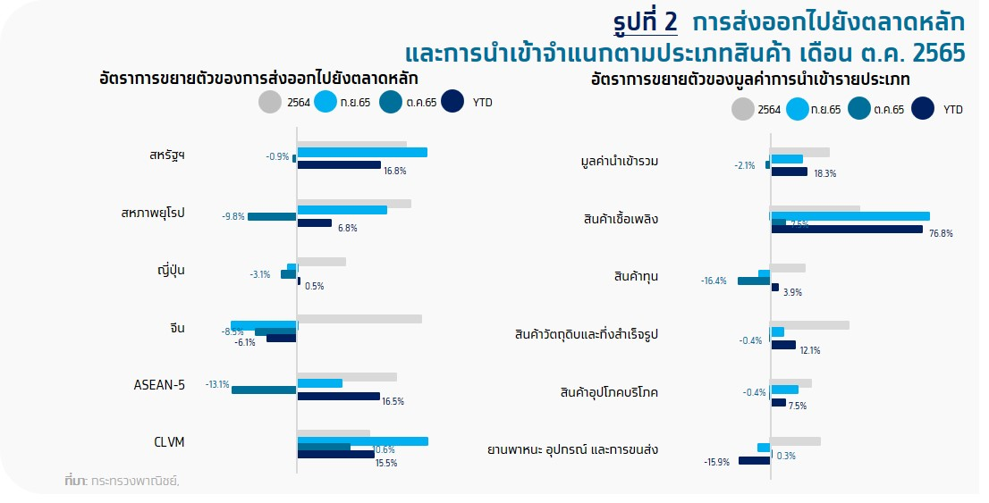

**Implication:**

* **การส่งออกกลับมาหดตัวสอดคล้องกับการส่งออกของภูมิภาคที่แผ่วลงจากผลกระทบของเศรษฐกิจโลกชะลอตัว** การส่งออกของประเทศในภูมิภาคเริ่มมีทิศทางชะลอตัวจากอุปสงค์โลกที่อ่อนแอลง โดยการส่งออกของประเทศในกลุ่มอาเซียน อาทิ มาเลเซีย อินโดนีเซีย และสิงคโปร์ มีสัญญาณชะลอตัวชัดเจนจากผลกระทบของเศรษฐกิจโลกที่แผ่วลงรวมถึงราคาสินค้าโภคภัณฑ์ที่ชะลอตัว อาทิ ราคาปาล์มน้ำมัน และราคาเหล็ก ขณะเดียวกันการส่งออกในเกาหลีใต้และไต้หวันกลับมาหดตัวจากการส่งออกสินค้ากลุ่มเซมิคอนดักเตอร์ที่ลดลงโดยเฉพาะการส่งออกไปยังจีนจากอุปสงค์ที่อ่อนแอ Krungthai COMPASS ประเมินว่าภาวะเศรษฐกิจโลกที่มีแนวโน้มชะลอตัวจะส่งผลกระทบต่อผู้ส่งออกไทยทั้งจากด้านอุปสงค์ที่ชะลอลง รวมถึงราคาที่ปรับตัวลงโดยเฉพาะในกลุ่มสินค้าโภคภัณฑ์ ซึ่งอยู่ในทิศทางเดียวกับการส่งออกของภูมิภาค
* 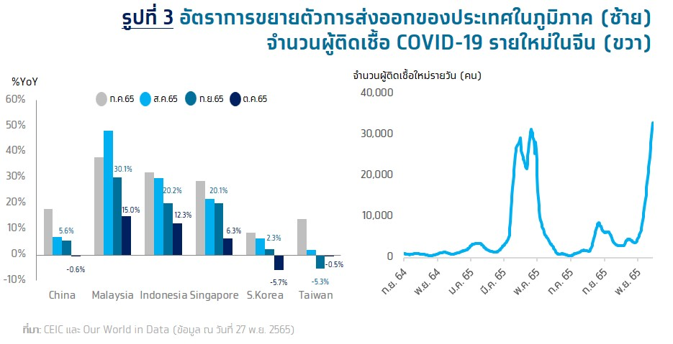**จับตาการแพร่ระบาดของโควิด-19 ระลอกใหม่ในจีนอาจซ้ำเติมผู้ส่งออกสินค้าไปจีน ท่ามกลางเศรษฐกิจที่กำลังชะลอตัว** การแพร่ระบาดของโควิด-19 ในจีนกลับมารุนแรงอีกครั้งในเดือน พ.ย. โดยจำนวนผู้ติดเชื้อรายใหม่เพิ่มสูงเกิน 3 หมื่นคนต่อวัน ซึ่งเป็นสถิติสูงสุดของการแพร่ระบาดจากครั้งก่อนที่ระบาดรุนแรงเมื่อเดือน เม.ย. โดยทางการจีนได้ใช้มาตรการล็อกดาวน์ในหลายพื้นที่ที่มีการแพร่ระบาดรวม เช่น ปักกิ่ง เซี่ยงไฮ้ กว่างโจว เป็นต้น คาดว่าหากจำนวนผู้ติดเชื้อเพิ่มขึ้นต่อเนื่องและทางการจีนใช้มาตรการล็อกดาวน์ที่ยาวนานเพื่อควบคุมการแพร่ระบาดจะส่งผลกระทบต่อการบริโภคของจีนและกระทบการส่งออกสินค้าไปยังจีนมากกว่าคาด ซึ่งจะซ้ำเติมการส่งออกไปจีนที่หดตัวต่อเนื่อง ท่ามกลางปัญหาทางเศรษฐกิจของจีนที่กำลังเผชิญแรงกดดันหลายด้าน เช่น ปัญหาในภาคอสังหาริมทรัพย์ ความขัดแย้งด้านภูมิรัฐศาสตร์ รวมถึงกระแสต่อต้านมาตรการ Zero Covid ที่เพิ่มความไม่แน่นอนต่อเศรษฐกิจจีนมากขึ้น